250503, Патюпин Михаил Сергеевич

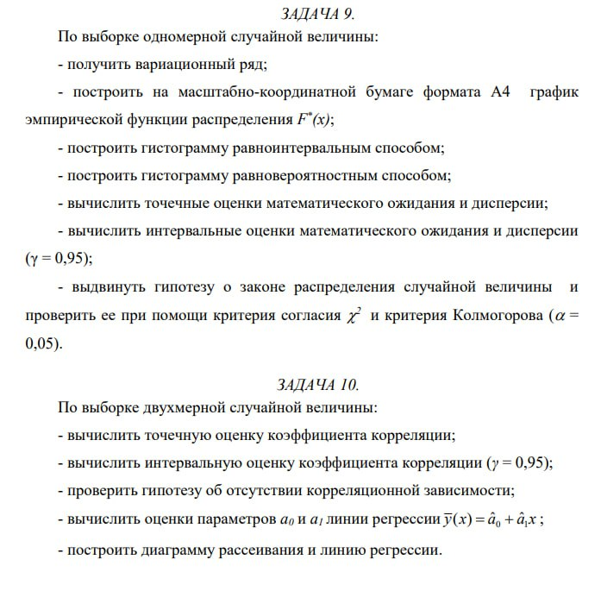

Одномерная выборка:

-5.28 -3.66 -2.44 -3.35 -2.04 -6.23 -4.78 -3.87 -7.12 -6.14 -3.98 -6.04 -5.40 -5.05 -1.83 -2.87 -3.12 -3.31 -2.74 -2.59 -2.29 -6.30 -4.85 -2.20 -7.36

-1.87 -2.49 -3.94 -0.94 -1.29 -2.92 -4.18 -6.57 -1.57 -1.85 -1.85 -2.81 -6.89 -1.56 -1.44 -7.34 -6.02 -5.69 -4.97 -7.32 -4.75 -7.56 -6.70 -1.92 -6.51

-1.05 -2.48 -5.64 -1.57 -6.41 -2.95 -7.49 -2.45 -2.79 -2.77 -5.60 -6.15 -2.48 -3.94 -2.98 -2.01 -7.49 -6.78 -3.51 -0.77 -2.56 -6.99 -2.60 -2.92 -3.10

-7.11 -1.17 -5.36 -6.03 -6.95 -5.83 -2.79 -6.39 -6.15 -4.93 -2.26 -1.51 -0.81 -6.82 -3.64 -1.32 -3.85 -6.64 -3.03 -5.37 -4.34 -6.78 -3.78 -3.77 -4.37

Двумерная выборка:

( -0.32; -1.66) ( 5.04; 7.03) ( 4.76; 4.93) ( 5.19; 6.72) ( 1.94; 2.36) ( 1.50; 0.64) ( 3.16; 5.05) ( 1.27; 1.24)

( -2.00; 0.59) ( -0.40; 0.04) ( 5.19; 8.85) ( 2.36; 2.70) ( -0.97; -0.42) ( 3.99; 3.53) ( 2.94; 4.62) ( 1.26; -0.46)

( 2.20; 1.05) ( 2.22; 2.40) ( 2.13; 2.25) ( 1.67; 5.13) ( 6.15; 5.73) ( 2.45; 3.01) ( 4.12; 6.34) ( 3.76; 2.50)

( 2.96; 4.57) ( 2.12; 6.40) ( 4.26; 4.29) ( 0.63; -1.37) ( 3.95; 4.21) ( 4.68; 4.83) ( 6.78; 5.34) ( -0.71; 2.23)

( 2.00; 1.39) ( 0.90; 1.81) ( 3.69; 3.92) ( 0.77; 1.16) ( 1.58; 3.69) ( -2.66; -1.10) ( 4.86; 5.43) ( 2.75; 2.56)

( 0.55; 2.69) ( 1.38; 3.24) ( 0.26; 2.47) ( 1.92; 3.01) ( 3.99; 0.75) ( 2.00; 3.06) ( 0.36; 0.21) ( 3.95; 3.09)

( 0.84; 4.89) ( 3.47; 3.47)

Задача 9

1. ***Получить вариационный ряд***

Вариационным рядом называется выборка, полученная в результате расположения значений исходной выборки в порядке возрастания.

-7.56, -7.49, -7.49, -7.49, -7.36, -7.34, -7.32, -7.12, -7.11, -6.99, -6.95, -6.89, -6.82, -6.78, -6.78, -6.70, -6.64, -6.57, -6.51, -6.41, -6.39, -6.30, -6.23, -6.15, -6.15, -6.15, -6.14, -6.04, -6.03, -6.02, -5.83, -5.69, -5.64, -5.60, -5.40, -5.37, -5.36, -5.28, -5.05, -4.97, -4.93, -4.85, -4.78, -4.75, -4.37, -4.34, -4.18, -3.98, -3.94, -3.94, -3.87, -3.85, -3.78, -3.77, -3.66, -3.64, -3.51, -3.35, -3.31, -3.12, -3.10, -3.03, -2.98, -2.95, -2.92, -2.92, -2.87, -2.79, -2.79, -2.77, -2.74, -2.60, -2.59, -2.56, -2.49, -2.48, -2.48, -2.45, -2.44, -2.29, -2.26, -2.20, -2.04, -2.01, -1.92, -1.87, -1.85, -1.85, -1.83, -1.57, -1.57, -1.56, -1.51, -1.44, -1.32, -1.29, -1.17, -1.05, -0.94, -0.81, -0.77

1. ***Построить график эмпирической функции распределения F*(x)***

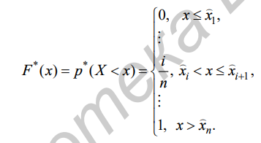

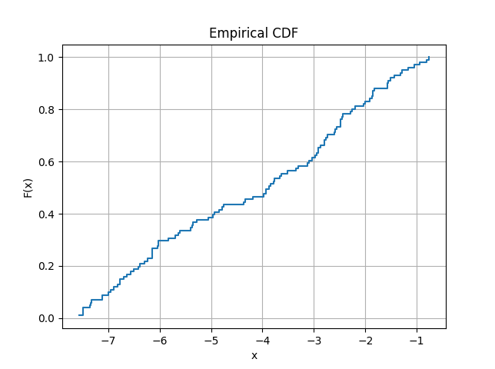

1. ***Построить гистограмму равноинтервальным способом***

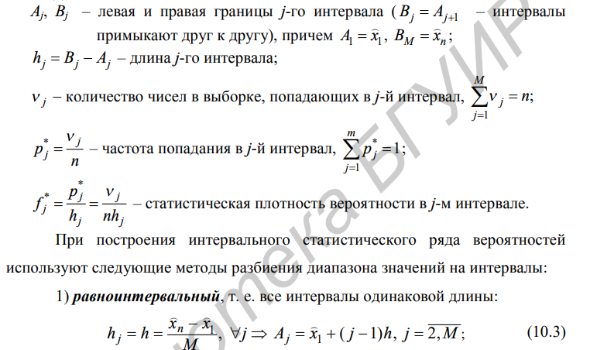

Количество интервалов M, необходимое для построения гистограмм, определим по объему выборки: 

|  |  |  |  |  |  |  |
| --- | --- | --- | --- | --- | --- | --- |
| j | Aj | Bj | hj | vj | p*j | F*j |
| 1 | -7.5600 | -6.8810 | 0.6790 | 12 | 0.1188 | 0.1750 |
| 2 | -6.8810 | -6.2020 | 0.6790 | 11 | 0.1089 | 0.1604 |
| 3 | -6.2020 | -5.5230 | 0.6790 | 11 | 0.1089 | 0.1604 |
| 4 | -5.5230 | -4.8440 | 0.6790 | 8 | 0.0792 | 0.1167 |
| 5 | -4.8440 | -4.1650 | 0.6790 | 5 | 0.0495 | 0.0729 |
| 6 | -4.1650 | -3.4860 | 0.6790 | 10 | 0.0990 | 0.1458 |
| 7 | -3.4860 | -2.8070 | 0.6790 | 10 | 0.0990 | 0.1458 |
| 8 | -2.8070 | -2.1280 | 0.6790 | 15 | 0.1485 | 0.2187 |
| 9 | -2.1280 | -1.4490 | 0.6790 | 11 | 0.1089 | 0.1604 |
| 10 | -1.4490 | -0.7700 | 0.6790 | 7 | 0.0693 | 0.1021 |

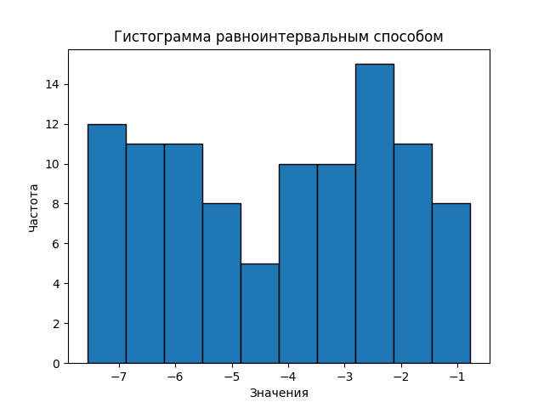

***4. Построить гистограмму равновероятным способом***

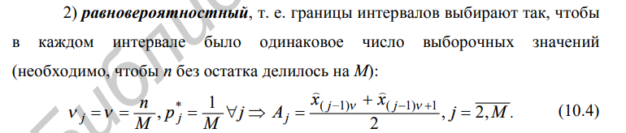

|  |  |  |  |  |  |  |
| --- | --- | --- | --- | --- | --- | --- |
| j | Aj | Bj | hj | vj | p*j | F*j |
| 1 | -7.5600 | -6.9900 | 0.5700 | 10 | 0.1 | 1.7544 |
| 2 | -6.9500 | -6.4100 | 0.5400 | 10 | 0.1 | 1.8519 |
| 3 | -6.3900 | -6.0200 | 0.3700 | 10 | 0.1 | 2.7027 |
| 4 | -5.8300 | -4.9700 | 0.8600 | 10 | 0.1 | 1.1628 |
| 5 | -4.9300 | -3.9400 | 0.9900 | 10 | 0.1 | 1.0101 |
| 6 | -3.8700 | -3.1200 | 0.7500 | 10 | 0.1 | 1.3333 |
| 7 | -3.1000 | -2.7700 | 0.3300 | 10 | 0.1 | 3.0303 |
| 8 | -2.7400 | -2.2900 | 0.4500 | 10 | 0.1 | 2.2222 |
| 9 | -2.2600 | -1.5700 | 0.6900 | 10 | 0.1 | 1.4493 |
| 10 | -1.5700 | -0.8100 | 0.7600 | 10 | 0.1 | 1.3158 |

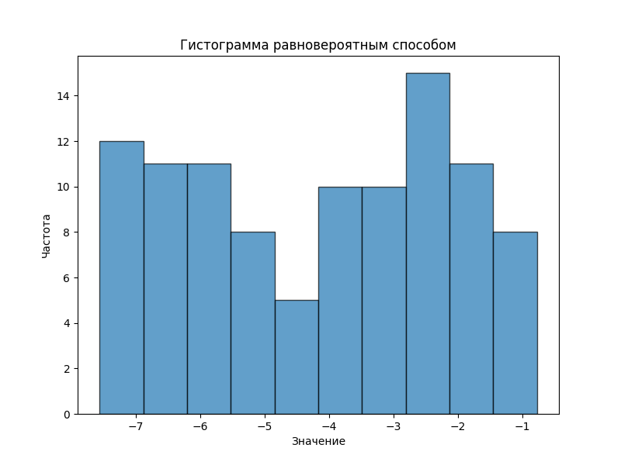

***5. Вычислить точечные оценки математического ожидания и дисперсии***

6. Вычислить интервальные оценки математического ожидания и дисперсии:

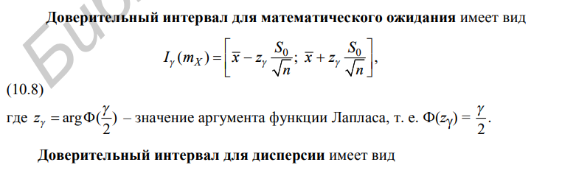

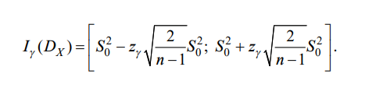

y = 0.95 --> (y/2) = 0.475, z=argФ(0.475) = 1.96

среднее = -4,1891

ско = 2.031

***7. Выдвинуть гипотезу о законе распределения случайной величины и проверить ее при помощи критерия согласия Пирсона и критерия Колмогорова, a=0.05***

Рассмотрим участок [-4.97; -0.77]. 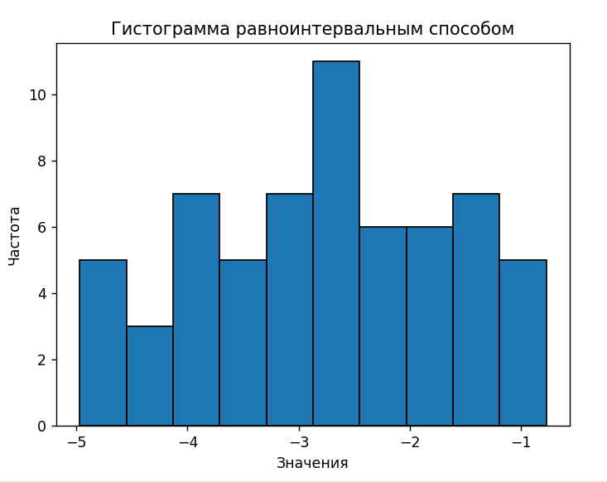

- Нулевая гипотеза (H0): Случайная величина X распределена по нормальному закону.

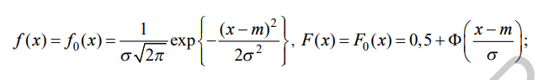

- Альтернативная гипотеза (H1): Случайная величина X не распределена по нормальному закону.



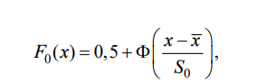

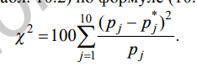

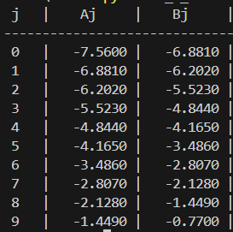

p*i

0.54599 0.1188

0.54599 0.1089

0.54599 0.1089

0.54599 0.0792

0.54599 0.0495

0.54599 0.099

0.54599 0.099

0.54599 0.1485

0.54599 0.1089

0.54599 0.0693

((p*i -pi)^2)/pi

0.33424450133905353

0.34991584091489997

0.34991584091489997

0.3990839433419982

0.451483171318435

0.36594619444067306

0.36594619444067344

0.28938456631107073

0.3499158409149

0.4161913387175511

Сумма p*i = 0.99

Сумма pi = 5.459

Сумма ((p*i -pi)^2)/pi = 3.67

X^2 = 62 * 3.67 = 227.54

Тк это больше 14.07, то гипотеза H0 не подходит.

Задача 10

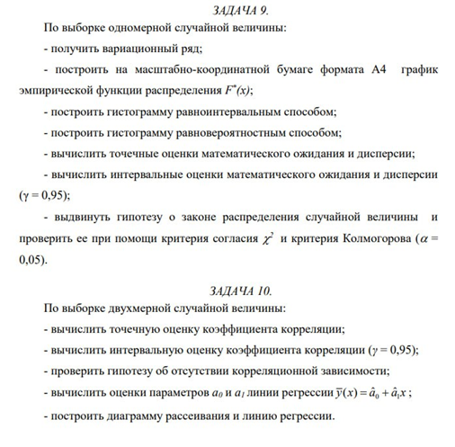

***1. Вычислить точечную оценку коэффицента корреляции***  
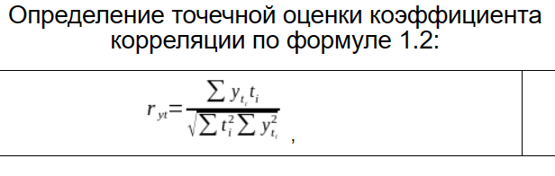

Среднее значение x: 2.3378

Среднее значение y: 3.0082000000000004

Среднее значение xy: 10.506857999999998

Среднеквадратичное отклонение x: 2.0255569999385354

Среднеквадратичное отклонение y: 2.3097616240642673

Коэффициент корреляции Пирсона: 0.7425987109160667

***2. Вычислить интервальную оценку коэфицента корреляции (y=0.95)***

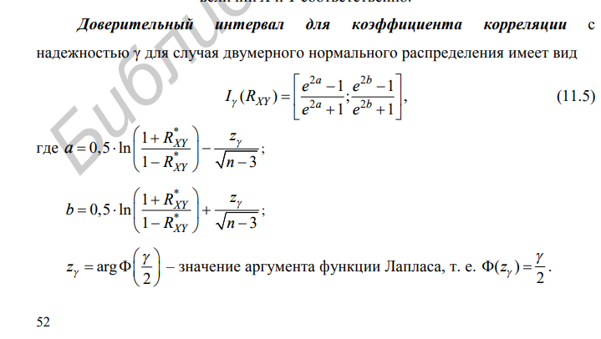

95% доверительный интервал: (0.5852154000428401, 0.8460643686163235)

1. ***Проверить гипотезу об отсутствии корреляционной зависимости (a = 0.05?)***

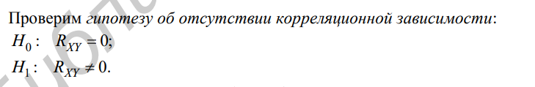

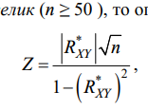

Z = 7.840344399474194

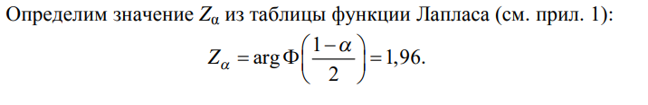

p-значение: 3.840940898669487e-10 << a = 0.05

Те гипотеза H1 принимается, величины X и Y коррелированны

1. ***Вычислить оценки параматрыов a0, a1, линии регрессии***

Если считать по формулам из методы то - синяя линия

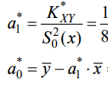

a1: 0.17737455907636998

a0: 2.5935337557912623

y = 2.5935 + 0.1774 * x

Если по библе из python – красная линия

a0: 1.0285690374712204

a1: 0.8467922673149032

y = 1.0285 + 0.8468 * x

1. ***Построить фиаграмму рассеивания и линию регрессии***

